平成３1年度入試
進学相談会のお知らせ
ここに来れば「岐阜聖徳学園高校」がわかる
中学３年生の皆さんにとって、進路志望先を最終決定する時期が迫ってきました。今回の進学相談会は、 「岐阜聖徳学園高校」について、もっと具体的に知りたい、個別に相談したいという中学生と保護者の皆さんを対象に行います。どんなことでも遠慮なくご相談ください。
１．期 日 第１回：１１月３日（土）・第２回：１２月１日（土） 両日とも ９：３０～１２：００
２．日 程
時 間 | 内 容
9:30～ 9:50 | 受 付【岐阜聖徳学園高校・多目的会館１Ｆ カフェテリア内にて】
9:50～10:05 | 全体会【 岐阜聖徳学園高校・多目的会館３Ｆ コンベンションホールにて 】
10:05～10:15 | 岐阜聖徳学園高等学校 校舎へ移動
10:15～10:50  【３５分間】 | 第１回入試  過去問題解説 |  | 第１回個別相談  科・コース別の説明と相談 |  |  | 随 時 開 催
10:15～10:50  【３５分間】 | 英語 | 数学 | 普通科 |  | 商業科 | 入学試験相談 | (奨学金・スクールバス・交通費など)  授業料等の相談 | 部活動相談 | 部活動見学会(各部活動練習場にて) | 資料＆喫茶コーナー
10:15～10:50  【３５分間】 | 英語 | 数学 | 特進  進学Ⅰ類 | 進学Ⅱ類
10:55～11:00 | 移 動
11:00～11:35  【３５分間】 | 第２回入試  過去問題解説 |  | 第２回個別相談  科・コース別の説明と相談
11:00～11:35  【３５分間】 | 英語 | 数学 | 普通科 |  | 商業科
11:00～11:35  【３５分間】 | 英語 | 数学 | 特進  進学Ⅰ類 | 進学Ⅱ類
11:35～12:00 | 移 動・個別相談 【12:00終了】
※入試過去問題解説は、平成３０年度一般入試問題の解説です。事前に参加希望申込みが必要です。
入試問題解説と各ブースでの説明会は同時展開です。入試問題解説を選ぶと、各ブースでの説明会に参加できません。何を優先するかを考えてお申し込みください。
３．持ち物 上履き・筆記用具
４．その他 来校の際は、できるだけ公共交通機関をご利用ください。
切 り 取 り 線 ＊担任の先生に提出してください。
岐阜聖徳学園高等学校 進学相談会 参加申込票
３年 組 番 |  |  | 氏名 |  |  | 性別 | 男 ・ 女
保護者の参加 | 有 ・ 無 |  |  | 参加保護者氏名
※次の項目について、必ず、いずれかを選んで、○印で囲んでください。
参 加 希 望 日 |  | 第１回：１１月３日（土） ・ 第２回：１２月１日（土）
過去問題解説への参加希望 |  | 英語 ・ 数学 ・ 両方 ・ 希望しない
志 望 科・コース |  | 特進 ・ Ⅰ類 ・ Ⅱ類 ・ 商業科 ・ 未定

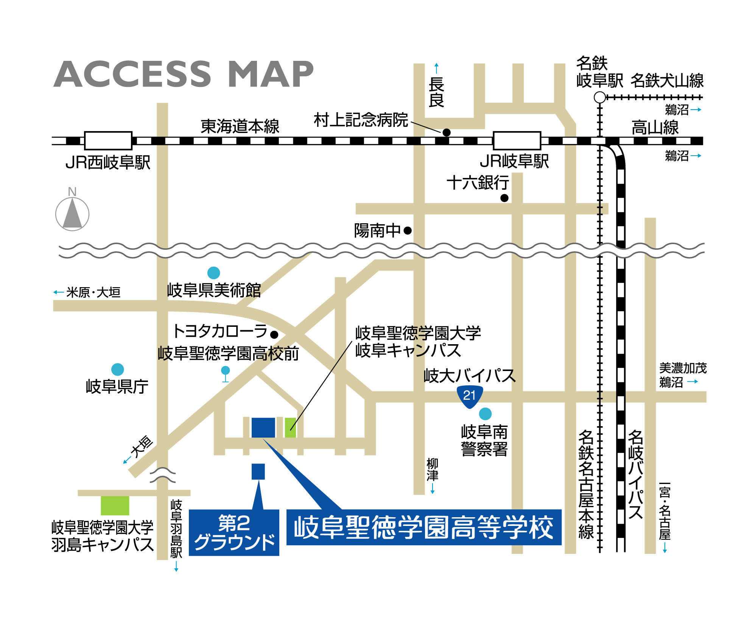

定期バス
・岐阜駅周辺から岐阜聖徳学園高校へ
乗車バス停 ： 名鉄岐阜駅前①のりば ＪＲ岐阜駅前⑥のりば
路 線 ： 岐阜聖徳学園大学行、墨俣行
下 車 ： 「六条大溝町」の次のバス停の「岐阜聖徳学園高校前」下車 徒歩２分
・大垣方面から岐阜聖徳学園高校へ
乗車バス停 ： 名阪近鉄バス 大垣駅前②のりば 岐阜聖徳学園大学行 －墨俣で下車、乗り換え－
岐阜バス「おぶさ」行、「北鶉」の次のバス停の「岐阜聖徳学園高校前」下車 徒歩２分
自転車
・岐阜、各務原、大垣方面から岐阜聖徳学園高校へ
21号線（バイパス）六条交差点から、トヨタカローラ岐阜前の旧21号線を西へ500ｍ
荒田川の橋を越えてすぐの信号を南に曲がると「岐阜聖徳学園高校」の看板あり。
・羽島、墨俣方面から岐阜聖徳学園高校へ
羽島線と旧21号線との交差点（ビッグボーイの看板）を東へ300ｍ
最初の信号を南に曲がるとすぐに「岐阜聖徳学園高校」の看板あり。

